Malownia – kreatywna przestrzeń w sercu Mazowsza
Według listopadowego raportu WHO z 2019 roku, aktywności artystyczne można zaliczyć do działań terapeutycznych. Po przeanalizowaniu ponad 900 badań, naukowcy jednoznacznie stwierdzili, że terapia sztuką wpływa pozytywnie na zdrowie psychiczne i fizyczne. To zjawisko zaobserwowała już jakiś czas temu Edyta Anyszka założycielka Malowni, niezwykłej przestrzeni kreatywnej, która właśnie się otworzyła.
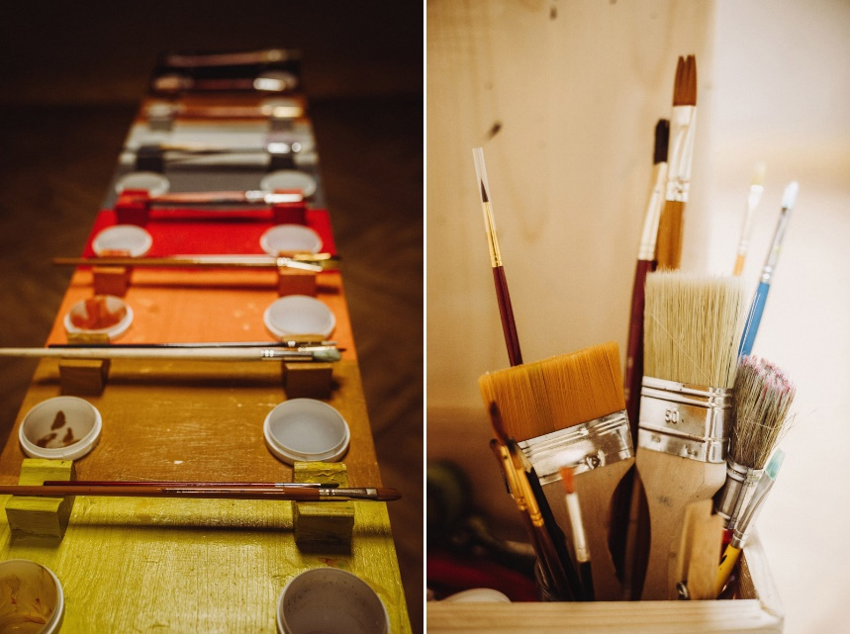

Czym jest Malownia?
To miejsce, w którym w atmosferze zabawy, koncentracji i skupieniu wyodrębniają się indywidualne drzemiące w uczestnikach ścieżki. Niezależnie od wieku w Malowni każdy znajdzie miejsce dla siebie. W tej zamkniętej przestrzeni prowadzone są warsztaty metodą stworzoną przez Arno Sterna. Polega ona na tym, że zajęcia odbywają się w przestrzeni bez okien oraz bez zadanego tematu. W sali znajduje się stół z 18 farbami oraz pędzlami. Nie ma

nauczyciela czy przewodnika. Prowadzący warsztaty pełni jedynie funkcję usługową – podaje farby czy rozkleja kartony. Podczas zajęć nikt nie ocenia prac, nie chwali czy poucza. Te wszystkie działania sprowadzają się do tego, by podczas warsztatów doszedł do głosu fenomen, który został odkryty przez Arno Sterna – formulacja. W czasie seminariów z Arno Sternem coraz bardziej przekonywałam się, że chcę stworzyć takie miejsce. Dać szansę dzieciom oraz dorosłym na swobodną ekspresję siebie. Jak istotna jest swoboda, niesterowalna, pozbawiona oceniania i celu zabawa – o tym wie już coraz więcej psychologów, edukatorów i rodziców. Arno Stern i jego syn Andre mówią o tym od dawna i odważnie, odrzucając obraz celowej, ukierunkowanej zabawy kreowany przez komercyjne produkty – mówi założycielka Malowni Edyta Anyszka.
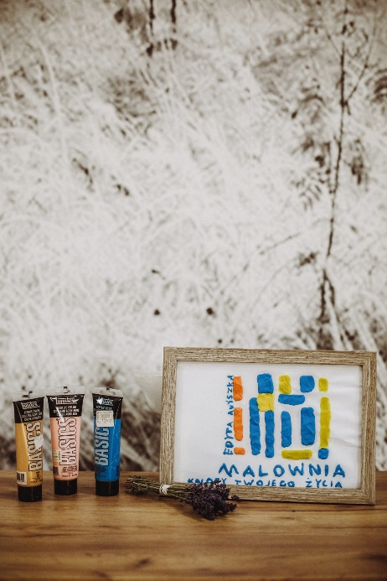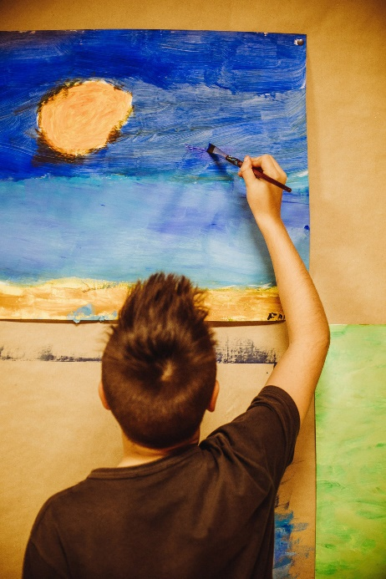

Co to takiego formulacja?
Jest to odkrywanie „śladu”, dzięki któremu (wg Arno Sterna) komunikowaliśmy się będąc dziećmi. Wspominany ślad ma w sobie każdy człowiek. Są to zapisane w pamięci kształty,

które dzięki zajęciom w Malowni wychodzą na światło dzienne. Formulację tworzy chaotyczne „coś”, co powstało dzięki ruchowi ręki w połączeniu z kreskami, liniami. Jest to bardzo prosta, a zarazem niesamowicie ciekawa metoda powracania do dzieciństwa, kiedy to podczas malowania czy rysowania komunikowaliśmy się ze światem. Co istotne, prace tworzone podczas zajęć nie mogą być nazywane sztuką ponieważ nie są przeznaczone dla odbiorcy. Są zatem wspomnianym wcześniej „śladem”.

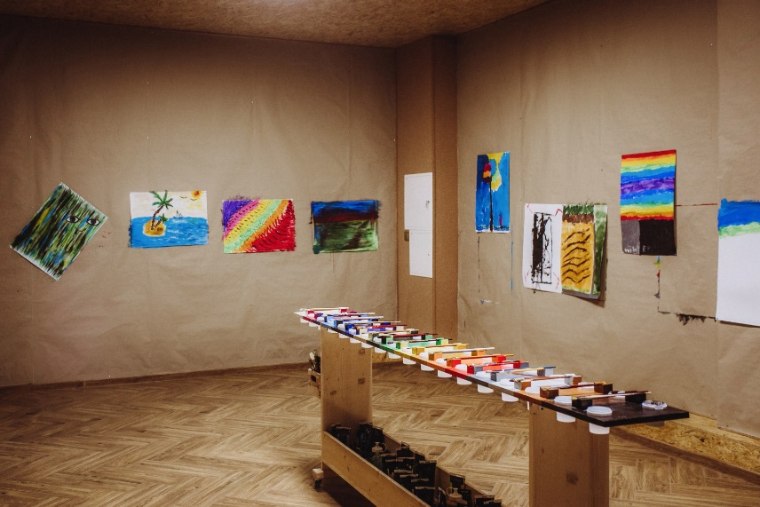
Co się dzieje podczas praktykowania formulacji?
Podczas regularnych zajęć pobudzane jest kreatywne myślenie, rozwijają się głęboko schowane umiejętności. Uczestniczenie w zajęciach metodą Arno Sterna pomaga w budowaniu samoświadomości, pewności siebie oraz pozwala na dogłębny relaks. Pomagają się wyciszyć oraz wsłuchać się w swój organizm. Jak mówi Arno Stern źródłem formulacji jest pamięć organiczna, która jest w każdym z nas. Co pozostało z naturalnej zdolności dzieci do zabawy? Może nie jest za późno by odtworzyć to, co uległo zatraceniu. Każdy człowiek posiada w sobie zdolności ,które muszą być ocalone, a nie tylko wspierane! – mówi Arno Stern w jednej ze swoich książek.

Malownia to przestrzeń kreatywna, w której odbywają się zajęcia metodą Arno Sterna. W zabawie malarskiej mogą uczestniczyć osoby w każdym wieku. Odbywają się one w przestrzeni zamkniętej w atmosferze zabawy, ale też skupienia. Malownia ma swoją siedzibę w Leśniewicach. Autorką konceptu jest Edyta Anyszka.

https://apps.who.int/iris/bitstream/handle/10665/329834/9789289054553-eng.pdf
„Odkrywanie śladu. Czym jest zabawa malarska”, wydawnictwo Element

